Reformierte Kirchen Bern-Jura-Solothurn
Suchergebnisse für "Alle"

 | Autor / Titel | Jahr | Medientyp | Signatur / Standort | Anzahl Ausleihen
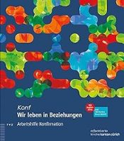 | Evangelisch-reformierte Landeskirche des Kantons Zürich  Wir leben in Beziehungen : Arbeitshilfe für die Konfirmationsarbeit mit 2 Begleit-DVDs | 2014 | Ringbuch | 268.42 | 10
 |  |  |  | 268.42
 |  |  |  | 268.42
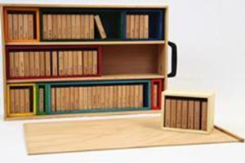 | Furrer Villa, Judith  Bausatzbibel 2 | 2016 | Realgegenstand | 220.1 | 7
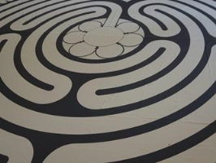 | Candolini, Gernot  Materialkoffer : Begehbares Labyrinth-Tuch | 2018 | Materialkoffer | 248.3 | 7
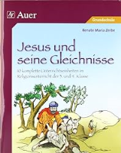 | Zerbe, Renate Maria  Jesus und seine Gleichnisse : 10 komplette Unterrichtseinheiten | 2012 | Materialheft | 225.6 | 6
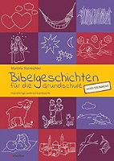 | Steinkühler, Martina  Bibelgeschichten für die Grundschule : Altes Testament | 2017 | Materialheft | 221.10 | 6
 |  |  |  | 221.10
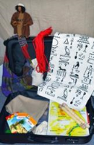 | Team Kirchliche Bibliotheken  Materialkoffer : Josef und seine Brüder | 2016 | Materialkoffer | 222.115 | 6
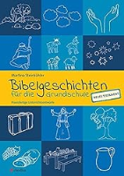 | Steinkühler, Martina  Bibelgeschichten für die Grundschule - Neues Testament : Praxisfertige Unterrichtsentwürfe | 2017 | Materialheft | 225.10 | 6
 |  |  |  | 225.10
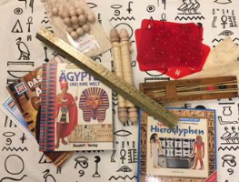 | Team Kirchliche Bibliotheken  Materialkoffer : Ägypten | 2016 | Materialkoffer | 220.2 | 5
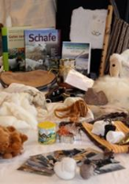 | Geissbühler , Helene; Beyeler, Irene; Schild, Zita  Materialkoffer : Schaf / Hirt | 2007 | Materialkoffer | 220.22 | 4
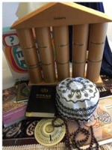 | Baumann, Christoph Peter  Materialkoffer : Islam | 2019 | Materialkoffer | 297 | 3
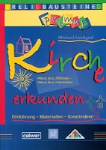 | Landgraf, Michael  Kirche erkunden : Haus aus Steinen - Haus aus Menschen | 2009 | Buch | 268.41 | 3
 |  |  |  | 268.41

